**Harbolnas Telah Tiba, Gunakan Tips Belanja Ini!!**

Advertisement

[Tips Belanja Online Memperingati Harbolnas 2015](https://www.begawei.com/2015/12/harbolnas-telah-tiba-gunakan-tips-belanja-ini.html) – Kabar gembira bagi yang sering belanja online, pasalnya Hari Belanja Online Nasional (Harbolnas) 2015 telah tiba. Peringatan tersebut akan berlangsung selama 3 hari mulai dari tangal 10, 11, dan 12 Desember 2015 serta dimeriahkan oleh 139 situs belanja online yang ada di Indonesia. Tujuan peringatan Harbolnas ini bukan semata-mata untuk merayakan komsumerisme, tetapi untuk mengedukasi masyarakat tentang belanja online di Indonesia.

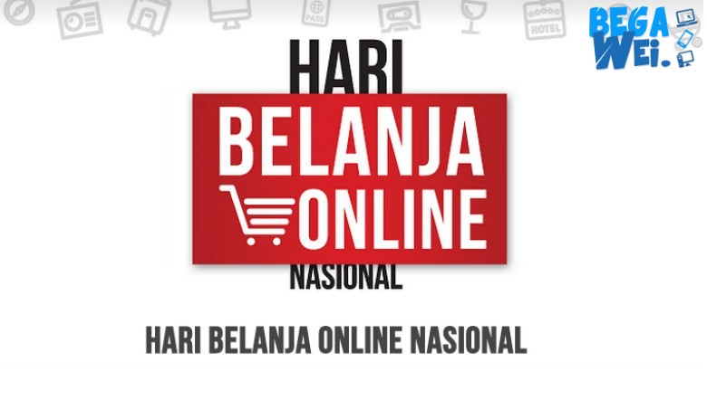

Belanja online di Indonesia memang sedang marak-maraknya, hampir sebagian besar barang dijual online. Tapi harus diingat harus tetap hati-hati, karena penipuan juga semakin banyak. Tidak hanya perlu hati-hati saja, kita juga harus pilih mana kebutuhan yang benar-benar kita butuhkan. Terkadang, karena tawaran dan diskon yang menarik, kita langsung tergiur untuk membeli barang yang tidak seharusnya dibeli. Apalagi dalam memperingati Harbolnas 2015 ini, jangan sampai kebobolan belanja online.

Tapi tidak perlu khawatir, pada kesempatan kali ini Begawei akan berikan beberapa tips untuk menyambut Harbolnas 2015 ini. Diantaranya yaitu:

**1. Mencari kupon atau kode promo**

Buka beberapa situs online terpercaya kamu, dan carilah kupon diskon yang sedang ditawarkan. Beberapa situs online biasanya menyediakan kupon diskon dengan syarat tertentu. Setelah semua syarat terpenuhi, maka kamu akan dengan mudah mendapatkan potongan harga dari barang yang kamu beli. Tapi harus diingat, sesuaikan promo sesuai dengan kebutuhan.

**2. Memanfaatkan program cashback**

Program cashback saat ini sudah dilakukan beberapa situs jual online untuk menarik perhatian pembeli, mereka bekerja sama dengan bank tertentu. Dengan adanya chasback, uang kamu bisa dikembalikan setelah semua transaksi berjalan sukses. Selain itu, bagi pengguna kartu kredit juga bisa memanfaatkan program kredit dengan cicilan seminimal mungkin. Jadi kamu tetap bisa berbelanja dengan harga menarik.

**3. Stop belanja sejanak**

Berbagai tawaran menarik mungkin sangat menggiurkan, tapi kamu juga harus berhenti sejenak untuk melakukan transaksi online. Karena tidak sedikit situs jualan online yang melacak aktivitas pembeli, mereka akan mengetahui ketika kamu berhenti melakukan pembelian dan akan mengirimkan email atau promo lain untuk mengajak kembali transaksi. Dengan begitu kamu akan mendapatkan promo kembali dengan harga tertentu.

**4. Cek media sosial**

Mengecek media sosial adalah salah satu cara mengetahui bahwa brand tersebut sedang melakukan promosi ataupun harga khusus melalui akun media sosialnya. Bisa jadi akan ada promo khusus yang ditawarkan di dalam akun miliknya, jadi kamu bisa lebih berhemat.

**5. Jangan tergiur diskon**

Diskon di satu situs online, belum tentu termasuk harga termurah. Cek kembali beberapa situs untuk membandingkannya, jadi tetap selektif membeli barang dengan iming-iming diskon.